基于大数据爬虫与机器学习的 B 站弹幕情感分析报告
最新实验：experiment_20260604_220816 | 生成时间：2026-06-04 22:41
项目 | 说明
研究对象 | 学习区视频《【洛必达法则】高考使用指南》与生活区视频《史上最无聊比赛》的弹幕文本。
数据规模 | 原始采集 4300 条，其中学习区 2500 条、生活区 1800 条；清洗去重后进入预测分析 2758 条。
技术路线 | BV 解析与弹幕采集、文本清洗、jieba 中文分词、词级 TF-IDF、字级 2-4gram、情感词典特征、四类监督学习模型与四轮主动学习。
最终模型 | 随机森林，准确率 79.82%，宏平均 F1 66.28%。

一、摘要
本项目围绕 B 站弹幕文本开展情感分析，目标不是简单统计关键词，而是建立从网页数据采集、中文文本预处理、机器学习建模、人工复核迭代到结果解释的完整数据分析流程。最新实验使用两类视频作为对照样本：学习区视频更偏向知识获取场景，生活区视频更偏向娱乐观看场景。
最终模型选择为随机森林，在验证集上取得 79.82% 的准确率和 66.28% 的宏平均 F1。相较于单次规则判断，本项目通过历史人工反馈样本、低置信样本筛选和词典-模型冲突样本复核，使分类过程具备可解释性和可迭代性。
从最终结果看，两类视频均以中性弹幕为主，说明 B 站弹幕中相当一部分承担的是陪伴式、提示式、记录式和即时反应式表达，而非强烈情绪表达。生活区正面占比高于学习区，体现娱乐内容更容易触发轻松、赞同和互动性表达；学习区中性占比更高，体现学习场景下用户更关注信息本身、课程节点和知识确认。

二、数据采集与样本说明
项目通过 B 站视频 BV 号获取 cid，再调用弹幕接口抓取弹幕。最新版本爬虫已加入分段弹幕接口与 XML 接口的双路径兜底策略：优先尝试分段接口，若返回量不理想则回退到旧 XML 接口，并在终端打印“页面弹幕数”和“实际获取数”。这能把 B 站页面累计弹幕统计与公开接口实际可获取弹幕区分开。
分区 | BV号 | 视频标题 | 页面弹幕数 | 实际采集 | 有效分析 | 播放量
学习区 | BV1uz4y1475S | 【洛必达法则】高考使用指南 | 23590 | 2500 | 1614 | 6,024,529
生活区 | BV1YBvhBhE1f | 史上最无聊比赛 | 6512 | 1800 | 1144 | 12,580,460
说明：学习区视频页面弹幕远高于 2500 条，本实验按“每区最多 2500 条”的设计保留样本，以保证两个分区之间具有对比性；生活区视频页面显示 6512 条弹幕，但公开接口实际返回 1800 条，因此按真实可获得数据完成分析，没有人为补造。清洗后有效样本为 2758 条，主要原因是过滤空文本、规范化符号与重复弹幕压缩。

三、方法设计：从弹幕到可解释情感标签
- 数据采集：输入两个视频 BV 号，自动完成 cid 获取、弹幕下载、分区标记和原始 CSV 保存。
- 文本清洗：统一大小写和符号，去除空白与异常文本，保留弹幕中的中文、英文、数字和常见情绪符号。
- 特征工程：采用 jieba 词级 TF-IDF 捕捉中文词语特征，叠加字级 2-4gram 捕捉短弹幕、缩写、谐音和弹幕常见表达。
- 情感词典：引入正负向词典、否定词和程度副词，计算正向词数、负向词数、词典分数、情绪密度等可解释特征。
- 监督学习：同时训练朴素贝叶斯、逻辑回归、SVM 和随机森林四个模型，以准确率和宏平均 F1 综合评估。
- 主动学习：前三轮从低置信样本和词典-模型冲突样本中抽取人工复核样本，人工标注结果进入下一轮训练，第四轮输出最终结果。

四、模型对比与评估
模型 | 准确率 | 宏平均F1
随机森林 | 79.82% | 66.28%
逻辑回归 | 75.00% | 63.39%
SVM | 76.20% | 63.15%
朴素贝叶斯 | 74.10% | 50.55%
最终轮中，随机森林的宏平均 F1 最高，说明它在正面、中性、负面三类之间取得了相对均衡的整体效果。朴素贝叶斯速度快但对复杂弹幕语义和类别边界的刻画偏弱；逻辑回归与 SVM 在稀疏文本特征上表现稳定；随机森林结合情感词典数值特征后，对非线性边界具有更强适应能力。
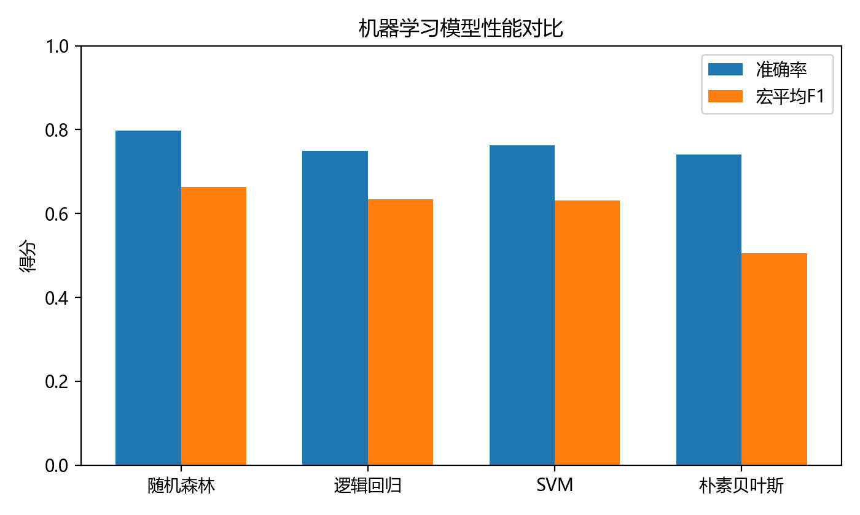
图1 四类模型准确率与宏平均F1对比
类别 | Precision | Recall | F1 | Support
负面 | 0.625 | 0.250 | 0.357 | 20
中性 | 0.799 | 0.788 | 0.793 | 146
正面 | 0.806 | 0.873 | 0.838 | 166
macro avg | 0.743 | 0.637 | 0.663 | 332
weighted avg | 0.792 | 0.798 | 0.789 | 332
评估结果显示，正面和中性类别识别较稳定，负面类别召回率偏低。这与弹幕文本本身有关：负面表达常常短、隐晦、带反讽或与玩笑混在一起，容易与中性吐槽发生边界重叠。因此报告在结论中不会把负面比例作绝对化判断，而是结合置信度、词典分数和人工复核机制进行解释。
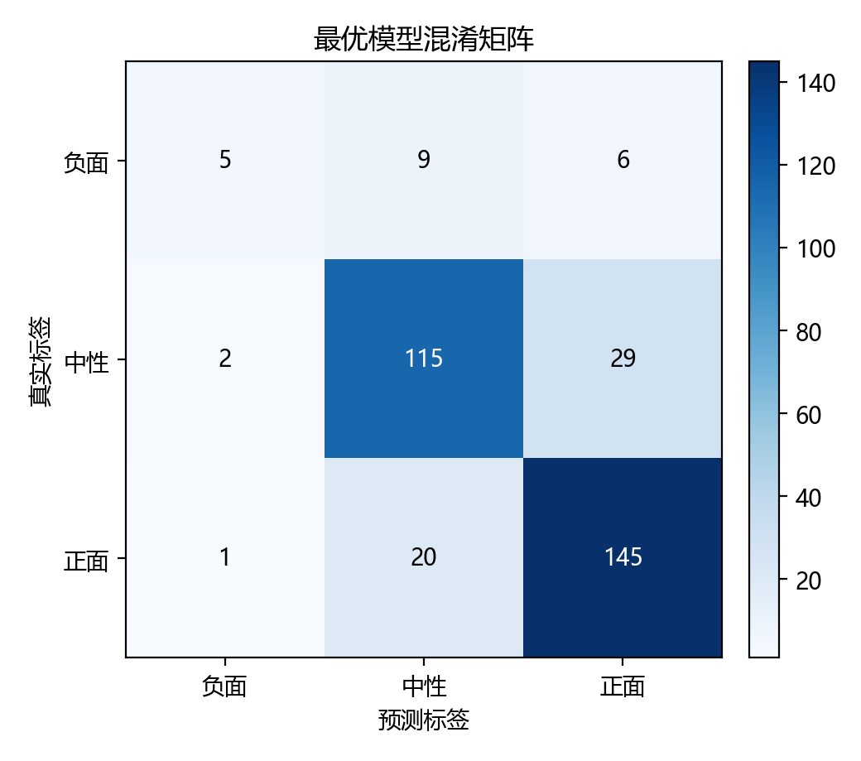
图2 最终模型混淆矩阵

五、情感分布与分区对比
分区 | 情感类别 | 数量 | 分区总量 | 比例
学习区 | 中性 | 1138 | 1614 | 70.51%
学习区 | 正面 | 242 | 1614 | 14.99%
学习区 | 负面 | 234 | 1614 | 14.50%
生活区 | 中性 | 747 | 1144 | 65.30%
生活区 | 正面 | 246 | 1144 | 21.50%
生活区 | 负面 | 151 | 1144 | 13.20%
学习区最终有效分析 1614 条，中性占 70.51%，正面占 14.99%，负面占 14.50%。这说明学习类视频的弹幕多数围绕知识点、步骤、打卡和理解确认展开，情绪倾向较克制。
生活区最终有效分析 1144 条，中性占 65.30%，正面占 21.50%，负面占 13.20%。相比学习区，生活区正面比例更高，说明娱乐内容更容易激发笑点、认同、轻松陪伴和互动表达。
两区对比看，生活区正面比例比学习区高 6.51 个百分点，学习区中性比例比生活区高 5.21 个百分点。这一差异符合内容场景：学习视频强调任务与知识，生活视频强调消遣和情绪释放。
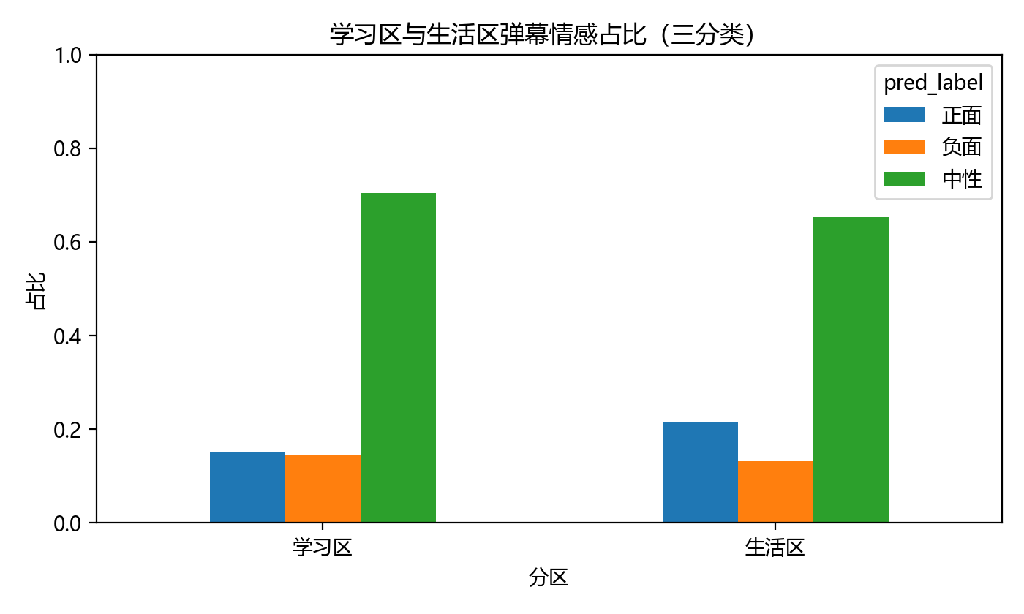
图3 学习区与生活区情感比例对比

六、四轮主动学习与质量控制
本次实验训练样本数为 1656，历史人工反馈样本数为 587，最终轮仍保留 100（8%） 作为可审查样本。系统会优先挑选模型置信度低、词典与模型判断冲突的弹幕给人工复核，避免把明显样本反复交给人工。
轮次 | 学习中性 | 学习正面 | 学习负面 | 生活中性 | 生活正面 | 生活负面
round 1 | 57.50% | 20.20% | 22.30% | 51.75% | 27.01% | 21.24%
round 2 | 59.73% | 17.04% | 23.23% | 54.11% | 22.64% | 23.25%
round 3 | 60.78% | 14.68% | 24.54% | 57.60% | 20.37% | 22.03%
最终轮 | 70.51% | 14.99% | 14.50% | 65.30% | 21.50% | 13.20%
从第 3 轮到最终轮，学习区负面比例下降约 10.04 个百分点，生活区负面比例下降约 8.83 个百分点，中性比例同步上升。这说明人工复核对“吐槽、调侃、描述事实、技术词汇”等边界样本进行了校正，减少了模型把普通描述误判为负面的情况。
分区 | 类别 | 数量 | 平均置信度 | 平均词典分
学习区 | 中性 | 1138 | 0.742 | 0.080
学习区 | 正面 | 242 | 0.710 | 1.746
学习区 | 负面 | 234 | 0.541 | -0.518
生活区 | 中性 | 747 | 0.692 | 0.044
生活区 | 正面 | 246 | 0.771 | 1.848
生活区 | 负面 | 151 | 0.534 | -0.205
最终轮低置信样本数为 221，词典-模型冲突样本数为 137。负面类平均置信度较低，说明它仍是后续提升的重点；但系统已经能把这些不确定样本单独导出，便于人工抽查和继续迭代。

七、代表性弹幕案例
分区 | 类别 | 代表性弹幕 | 置信度 | 词典分
学习区 | 正面 | 桑椹胚期看懂了 | 1.000 | 2.00
学习区 | 中性 | 打卡 | 1.000 | 0.00
学习区 | 负面 | 《 瞎洛特烦恼 》 | 0.924 | 0.00
生活区 | 正面 | 这下看懂了 | 1.000 | 2.00
生活区 | 中性 | 啥子 | 0.994 | 0.00
生活区 | 负面 | 零公差 | 0.981 | 0.00
这些案例体现了弹幕语境的复杂性：例如“哈哈”“笑死”等词在生活区通常表现为正向互动，而学习区中的“不会”“看不懂”可能是真实挫败，也可能只是阶段性学习反馈。项目因此没有只依赖单一词典，而是把词典、TF-IDF、字级 ngram 与人工复核结合起来。
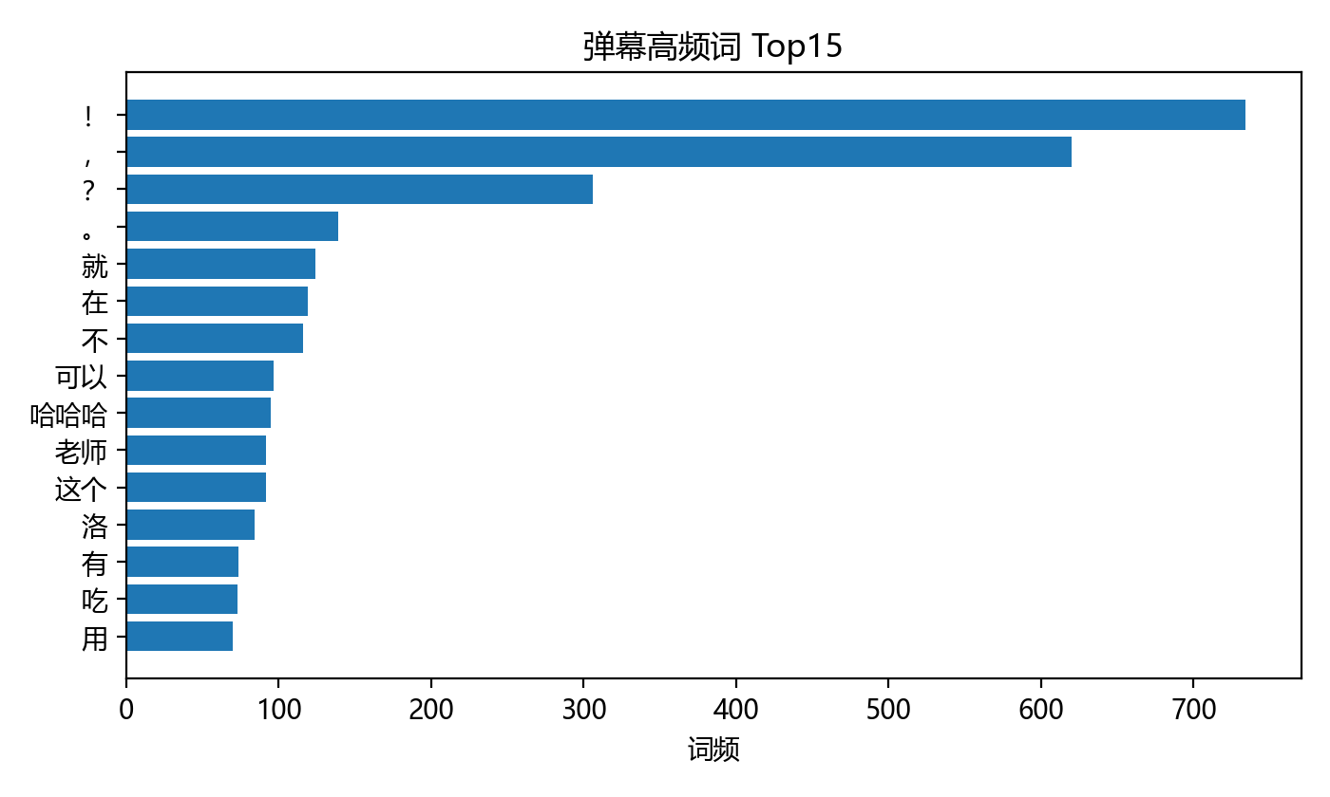
图4 最新实验高频关键词 Top15

八、结果解释：弹幕反映的用户心理特征
第一，弹幕具有明显的陪伴属性。中性弹幕占多数，说明大量用户发送弹幕不是为了表达强烈情绪，而是在观看过程中留下即时反应、节点记录、学习状态或社群存在感。这种表达强化了“共同观看”的氛围。
第二，学习区呈现任务导向心理。学习区中性比例更高，说明用户更关注知识点、解题步骤、理解确认和进度管理；正负面表达相对接近，反映学习场景中的获得感和压力感同时存在。
第三，生活区具有更强的情绪释放功能。生活区正面比例高于学习区，说明娱乐内容更容易引发轻松、幽默、认同和陪伴式互动。即便出现负面弹幕，也常与调侃、吐槽、反差评价混合，并不一定代表强烈攻击性。
第四，当代年轻用户的线上表达更碎片化、即时化和语境依赖。短弹幕往往只有几个字，但其中包含情绪、态度、社群梗和观看位置，因此分析弹幕不能完全照搬长文本情感分析方法，需要结合字级特征、词典规则和人工校正。

九、项目价值、局限与改进方向
项目价值：本项目完成了从真实平台数据采集到模型评估、图表输出和人工迭代的完整闭环。相比只做静态样例分类，它更接近真实数据分析任务：数据会受接口限制，文本会有噪声，模型会有不确定样本，结论也需要结合场景解释。
局限性：B 站页面弹幕统计与公开接口实际返回数量不一致，导致生活区视频虽然页面显示 6512 条，但接口实际只返回 1800 条；同时负面样本数量较少且语义边界复杂，最终模型对负面类召回仍有提升空间。
改进方向：后续可以加入登录 Cookie 与历史弹幕采集策略，扩大生活区样本；继续积累人工复核样本，尤其是负面与中性边界样本；也可以在课程允许的情况下引入预训练中文语言模型作为辅助标注或对比模型。

十、结论
综合最新实验结果，本项目已经较完整地体现了大数据课程中“采集、清洗、建模、分析、可视化、解释”的核心要求。最终模型在真实弹幕数据上获得了较稳定表现，能够输出分区情感比例、模型评估、置信度样本和可复核评论文件。
从研究发现看，学习区弹幕更偏信息型和任务型，生活区弹幕更偏娱乐型和互动型；二者共同说明，B 站弹幕不仅是情绪表达，也是用户在平台中进行社交陪伴、知识确认和心理调节的一种轻量化表达方式。

附录：主要输出文件说明
项目 | 说明
danmu_predicted.csv | 清洗后的弹幕、情感特征、模型概率、最终情感标签和人工覆盖信息。
partition_sentiment_stats.csv | 学习区与生活区的正面、中性、负面数量及比例，是汇报结论的核心表。
positive/neutral/negative_comments.csv | 按情感类别拆分的弹幕，便于人工抽查分类效果。
review_samples.csv | 每轮抽取的不确定或冲突样本，用于人工复核和下一轮学习。
model_metrics.csv | 四个模型的准确率与宏平均 F1，用于说明模型选择依据。
figures/final_round_4 | 最终轮可视化图表，包括模型对比、混淆矩阵、关键词和分区情感图。

